**Opdracht 1**

Wat zijn de siblings van het <ul> element?

**De siblings van het <ul> element is <p> en <h1>.**

Wat zijn de ancestors van het tweede <li> element?

**De ancestors van het tweede <li> element zijn <ul>, <body> en <html>.**

Wat zijn de descendants van het <body> element?

**De descendants van het <body> element zijn <h1>, <p>, <ul>, en <li>.**

Hoeveel elementen in een geldig HTML document hebben geen parent?

**1 en dat is <html>. (Het root-object)**

Heeft elk element één of meerdere child elementen?

**Nee.**

**Opdracht 2**

Persoonlijke pagina elements:

DOM-tree elements:

Er zit javascript en CSS in de DOM-tree website en in de persoonlijke pagina zit er geen. Er zit ook veel meer onderverdelingen in de body bij <div>.

**Opdracht 3**

**Vives:**

**1.** element.style {}

**2.<**script>(function(w,d,s,l,i){w[l]=w[l]||[];w[l].push({'gtm.start':

new Date().getTime(),event:'gtm.js'});var f=d.getElementsByTagName(s)[0],

j=d.createElement(s),dl=l!='dataLayer'?'&l='+l:'';j.async=true;j.src=

'https://www.googletagmanager.com/gtm.js?id='+i+dl;f.parentNode.insertBefore(j,f);

})(window,document,'script','dataLayer','GTM-MGTWMRH');</script>

**3.** <link rel="stylesheet" media="all" href="/sites/default/files/css/css_Y6hPNV2BUte7Q_2vsKPttEGKOZLLU2QGaqdivf709xY.css"> 1

**Miras:**

**1.** element.style {}

**2.** <style>@media print {#ghostery-tracker-tally {display:none !important}}</style>

**3.** <link rel="stylesheet" href="/assets/css/A.animate bc1a6a99c4.min.css.pagespeed.cf.t3fsSheM0y.css"> 1

**Vrt:**

**1.** element.style {}

**2.** <style data-tippy-stylesheet="">…<style>.

**3.** <link rel="stylesheet" href="/etc.clientlibs/vrtnieuws/clientlibs/clientlib-vendor.min.d41d8cd98f00b204e9800998ecf8427e.css" type="text/css"> 1

**Opdracht 4**

Bij de eerste pagina is er geen extra code tussen head en title, dit is wel zo bij de tweede pagina. In <html> is er in de eerste pagina een class en bij de tweede geen maar wel een dir en prefix.

**Opdracht 5**

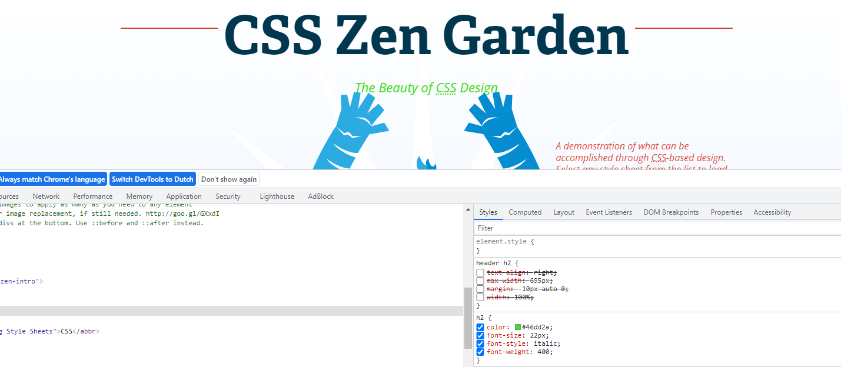

**Opdracht 6**

**Opdracht 7**

Welk van beide hoofdingen wordt volgens de CSS standaard het grootst weergegeven en waarom?

**Em wordt groter weergegeven dan ex.**

**Em**: één "em" is gedefinieerd als de waarde van lettergrootte voor een bepaald lettertype. Als de lettergrootte van een element 14 pixels is, dan is voor dat element 1em gelijk aan 14 pixels.

**Ex**: verwijst naar de hoogte van een kleine x in het gebruikte lettertype. Als u dus twee alinea's hebt waarin de tekst 24 punten groot is, maar elke alinea een ander lettertype gebruikt, kan de waarde van ex voor elke alinea anders zijn. Dit komt omdat verschillende lettertypen verschillende hoogtes hebben voor x.